Муниципальное бюджетное дошкольное образовательное учреждение детский сад № 27
ст. Темиргоевской

Проект
«Неделя здоровья»
во 2-й младшей группе

Воспитатели:
О.В.Стеценко

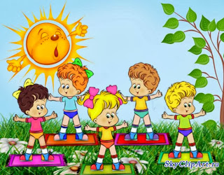

Проект «Неделя здоровья»

Актуальность проекта:
Самой актуальной на сегодняшний день является укрепление здоровья детей. Из года в год увеличивается количество детей не только с врождёнными заболеваниями, но и с приобретёнными в процессе жизни дефектами здоровья.
В связи с этим нами был разработан проект «Недели здоровья», девизом которого является «Ты счастлив завтра, если думаешь о здоровье сегодня! »

Цель проекта: Сохранять и укреплять здоровье детей.

Задачи. Укреплять здоровье детей; формировать потребность в соблюдении навыков гигиены; дать представление о ценности здоровья, формировать желание вести здоровый образ жизни; дать представление о полезной и вредной пищи для здоровья человека; создать эмоциональное настроение детей.

Тип проекта: познавательно - игровой
Продолжительность: краткосрочный
Сроки реализации: с 11.01.16 по 15.01.16.
Участники: дети 2й младшей группы, воспитатели
План проекта:
Работа с воспитанниками
Ежедневная профилактическая работа
- Утренняя гимнастика
- Профилактическая гимнастика (дыхательная, артикуляционная, пальчиковая)
- Гимнастика пробуждения, дорожка здоровья
- Игровой самомассаж лица, ушных раковин, пальцев рук, дозированная ходьба
- Закаливающие процедуры
- Соки, фрукты
- Витаминизация
- Музыкотерапия
Тема дня | Содержание деятельности | Участники | Ответственный
Понедельник  Гигиена, чистота нам здоровье красота. | Вторая младшая группа  Утренняя гимнастика «Весёлая зарядка»  Игра – беседа о личной гигиене «Путешествие в страну Здоровья»  Подвижные игры  Игры с бегом: «Самолеты»; на ориентировку «Кто ушел?»  Бодрящая гимнастика «Жук»  Чтение: А. Барто «Девочка чумазая», стихи и загадки о средствах личной гигиены «Твои друзья», «Дружи с водой» с подбором иллюстраций с животными, как они умываются и чистят своё тело. | Вторая младшая группа | Стеценко О.В.  Горбулина В.Ю.  Леоничева Е.Г.
Вторник  Здоровое питание | Вторая младшая группа  Утренняя гимнастика  Беседа «Витамины я люблю, быть здоровым я хочу»  Дидактическая игра «Где живут витамины»  Сюжетно-ролевая игра «Доктор»  Подвижные игры малой и большой «Курочка хохлатка», ««Самовар».  Бодрящая гимнастика «Жук»  Чтение С. Михалков «Про девочку, которая плохо кушала» Прослушивание песни в записи «Кто пасется на лугу?» музыка А. Пахмутовой слова Ю. Черных | Вторая младшая группа | Стеценко О.В.  Горбулина В.Ю.  Леоничева Е.Г.
Среда  Игра и здоровье | Вторая младшая группа  Утренняя гимнастика  Рассматривание альбома «Виды спорта» (для малышей)  Дидактическая игра «Угадай вид спорта»  Подвижные игры  Игра на имитацию движений «Наши детки все умеют, от того и здоровеют»;  Бодрящая гимнастика  Чтение воспитателем: К. Чуковский «Айболит»  Игра – конструирование: «Больница для зверят»  Рисование детей: «Мячик — главный наш спортсмен». | Вторая младшая группа | Стеценко О.В.  Горбулина В.Ю.  Леоничева Е.Г.
Четверг  Нет вредным привычкам | Вторая младшая группа  Проведение утренней гимнастики совместно с родителями  Беседа «Вредные привычки»  Дидактическая игра «Что хорошо, а что плохо»  Рассматривание иллюстраций  Подвижные игры «Лиса в курятнике», «Курочка и цыплята»  Бодрящая гимнастика  Чтение сказки: С. Могилевская «Про Машеньку и зубную щетку» | Вторая младшая группа | Стеценко О.В.  Горбулина В.Ю.  Леоничева Е.Г.
Пятница  Я и дома и саду с физкультурою дружу | Вторая младшая группа  Утренняя гимнастика  Рассматривание альбома: «Виды спорта»  Беседа «Я и физкультура»;  Подвижные игры по выбору воспитанников  Бодрящая гимнастика  Спортивный праздник «Веселые старты»  Проект «Неделя здоровья» | Вторая младшая группа | Стеценко О.В.  Горбулина В.Ю.  Леоничева Е.Г.
Работа с родителями
Наглядная информация для родителей по теме недели  Дорожка здоровья для родителей |  | Все педагоги
Консультации на различную тематику по теме недели:
«Формирование у детей культурно-гигиенических навыков»;
«Как воспитывать привычку чистить зубы»,
«Как кормить ребенка с аллергией?»,
«Витамины азбука родителям», «Питание ребёнка»,
«Слова учат, а пример заставляет подражать»,
«Что мы теряем, сдерживая активность ребенка»,
«Как приучать малыша к высаживанию на горшок»,
«Как приучить ребёнка заботиться о своём здоровье»,
«Наши верные друзья полезные привычки».
Анкетирование на тему «Какое место занимает физкультура в вашей семье».
Памятки - рефлексивные минутки: «Ухожен ли ваш малыш», «Как отучить малыша от вредных привычек»

Приложение.
Утренняя гимнастика «Весёлая зарядка»
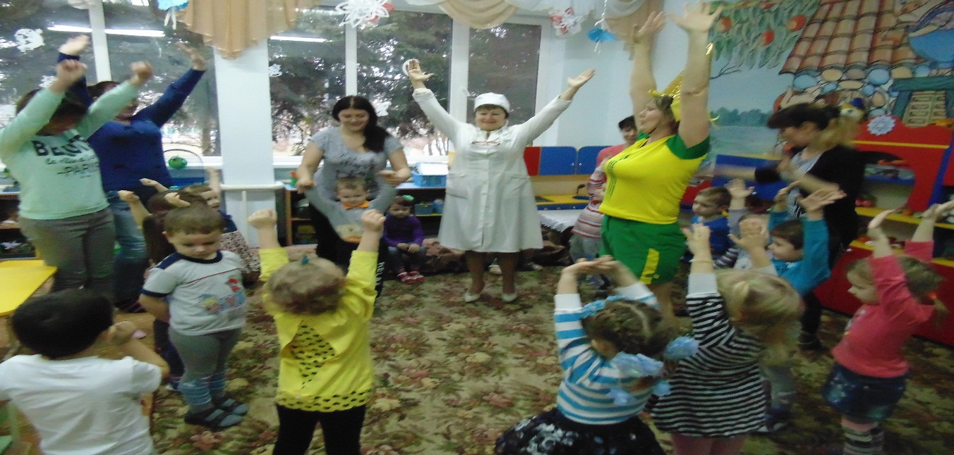
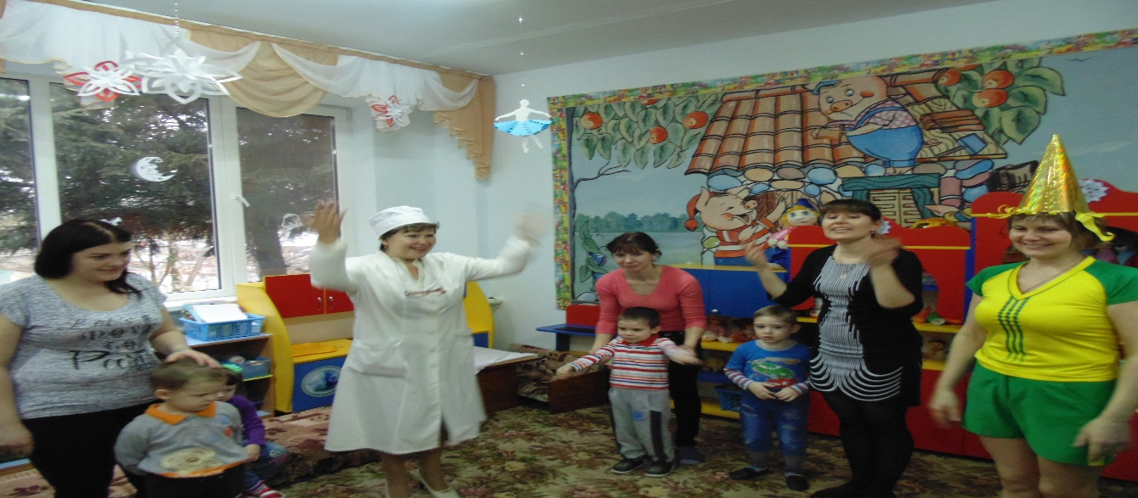

Физкультуру я люблю и здоровым быть хочу
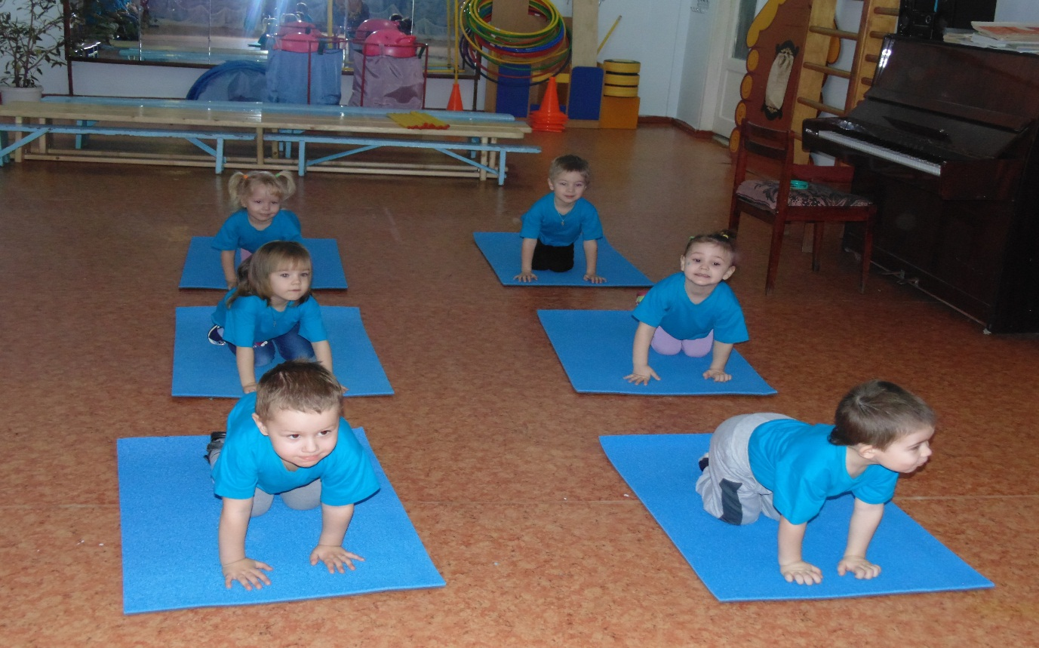
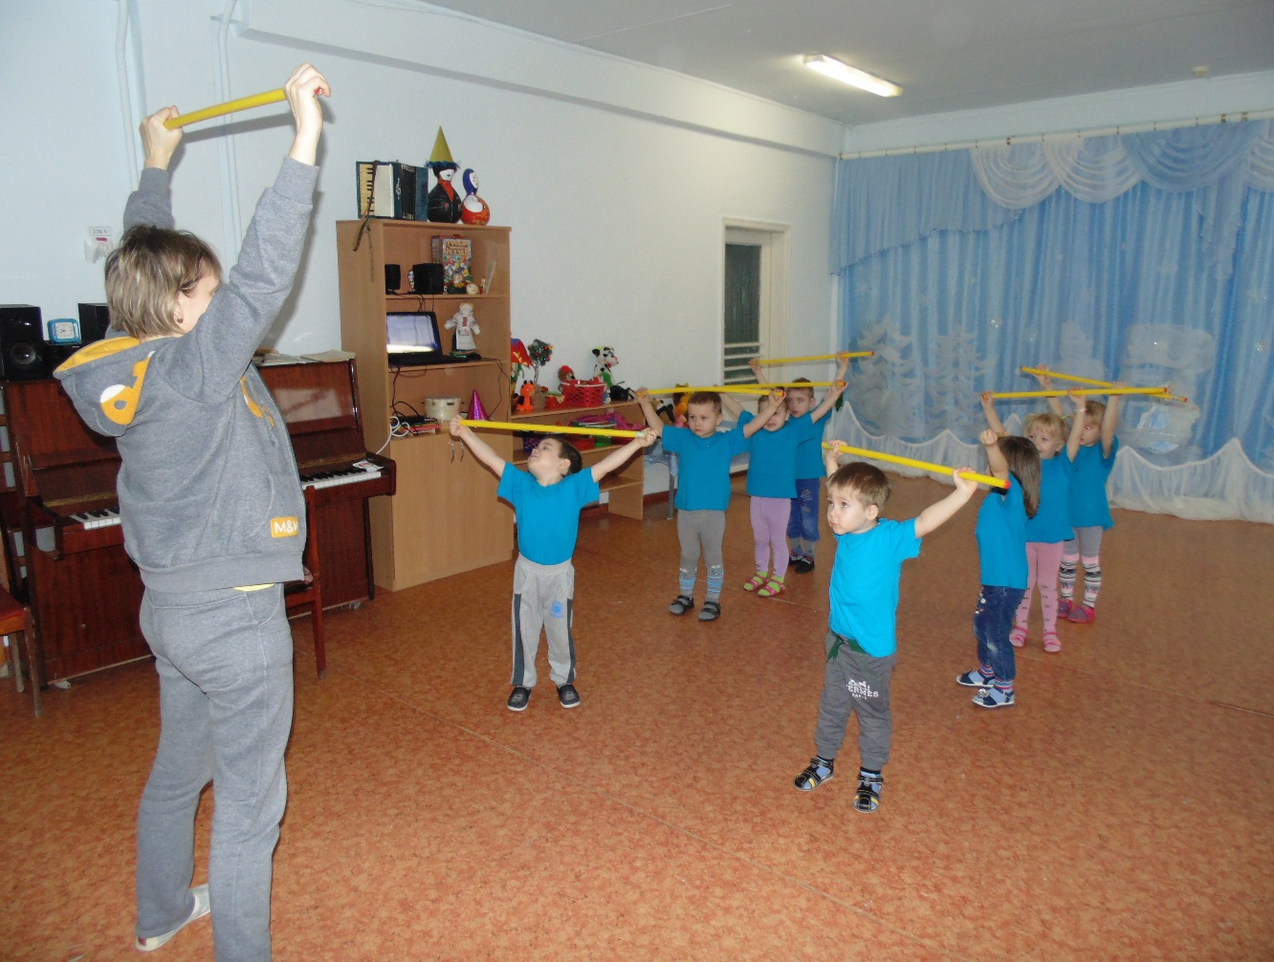
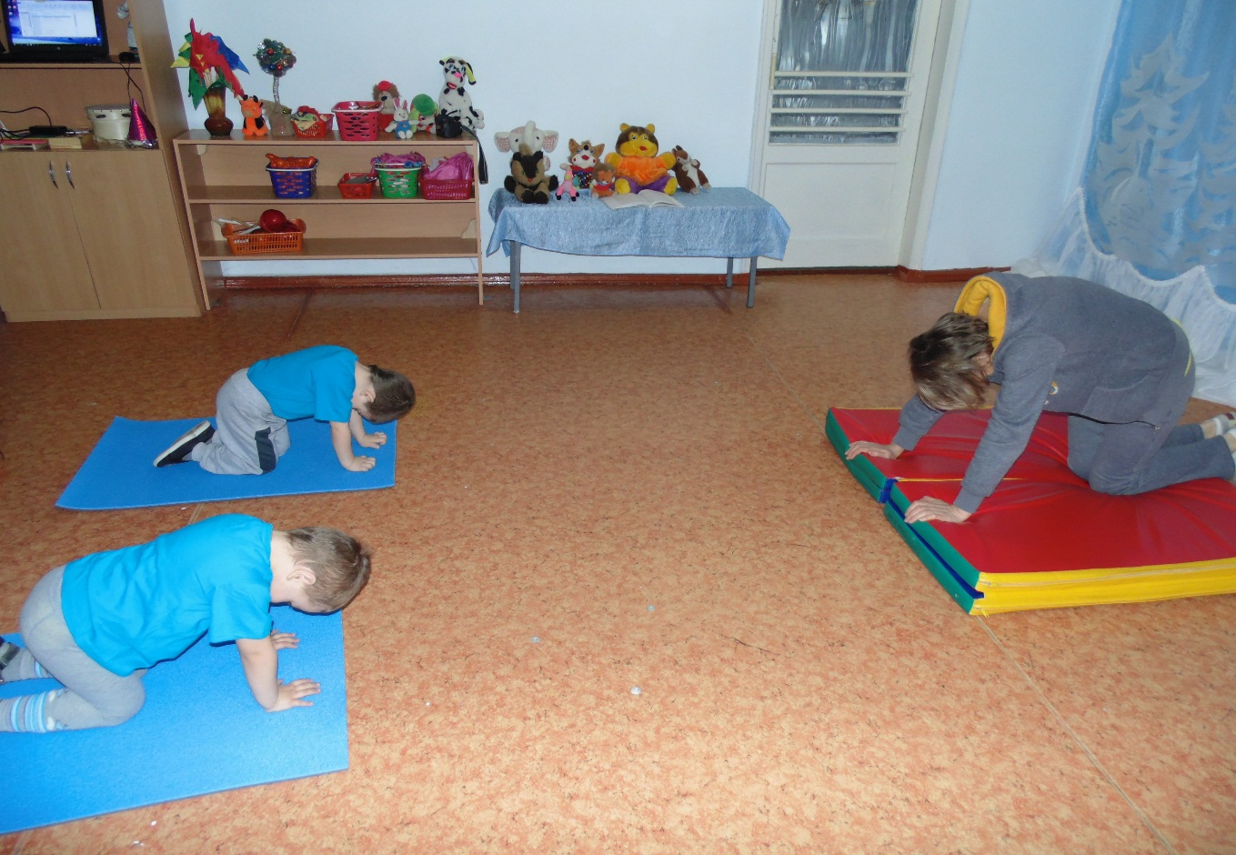
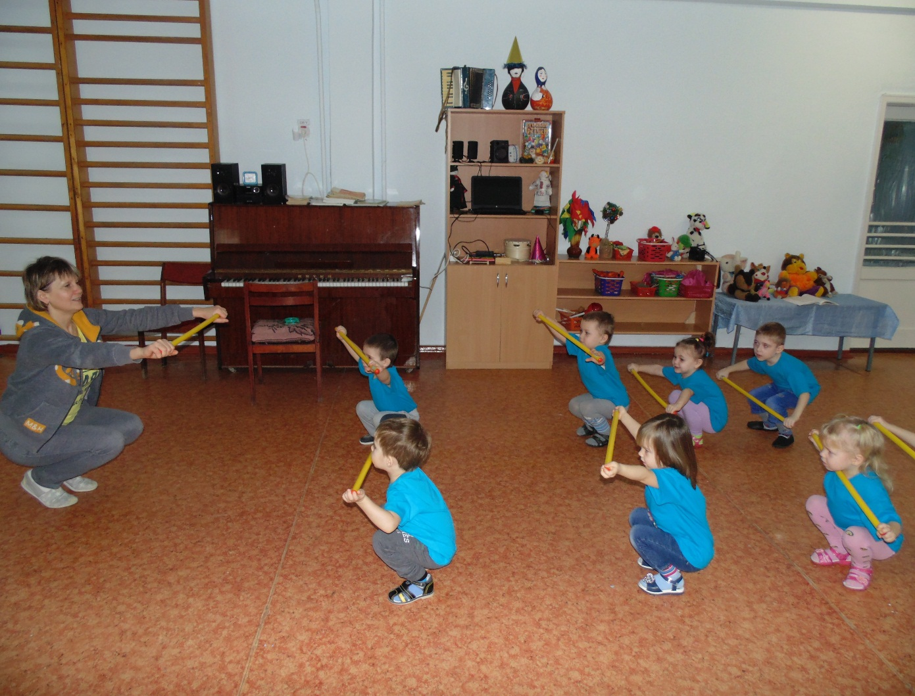
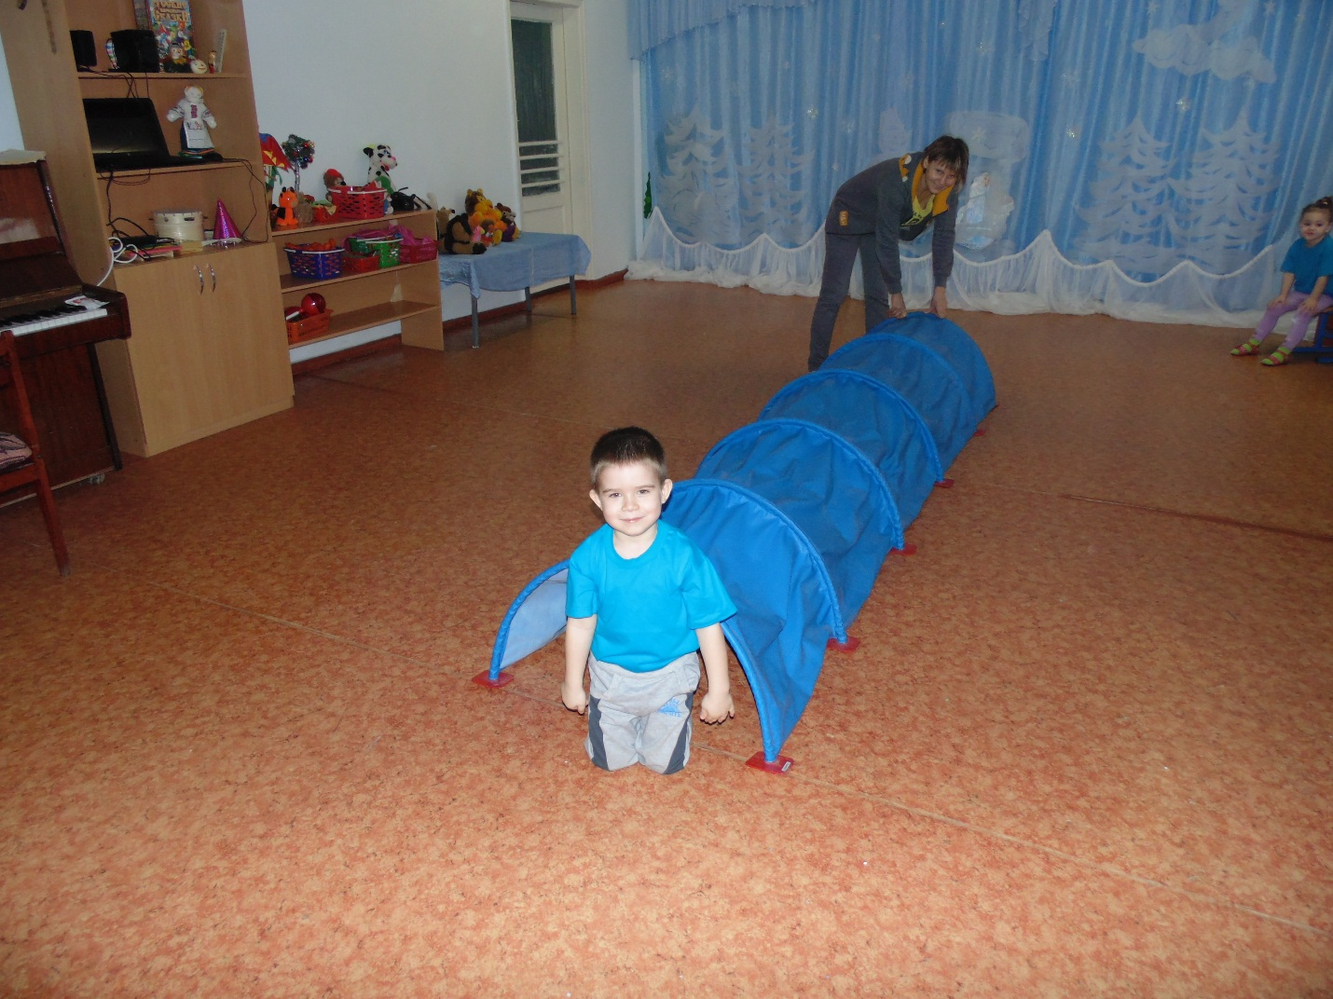
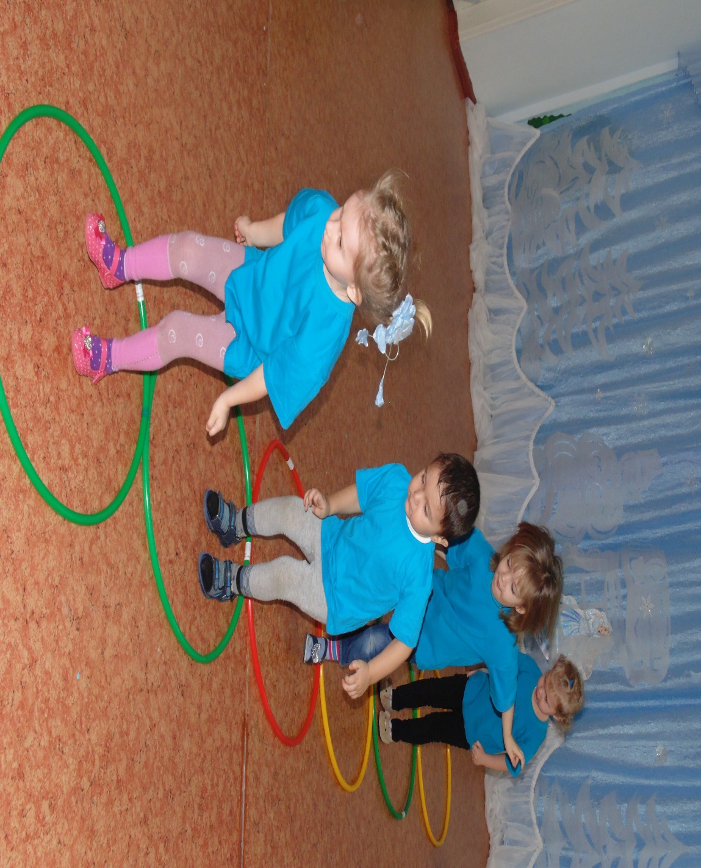
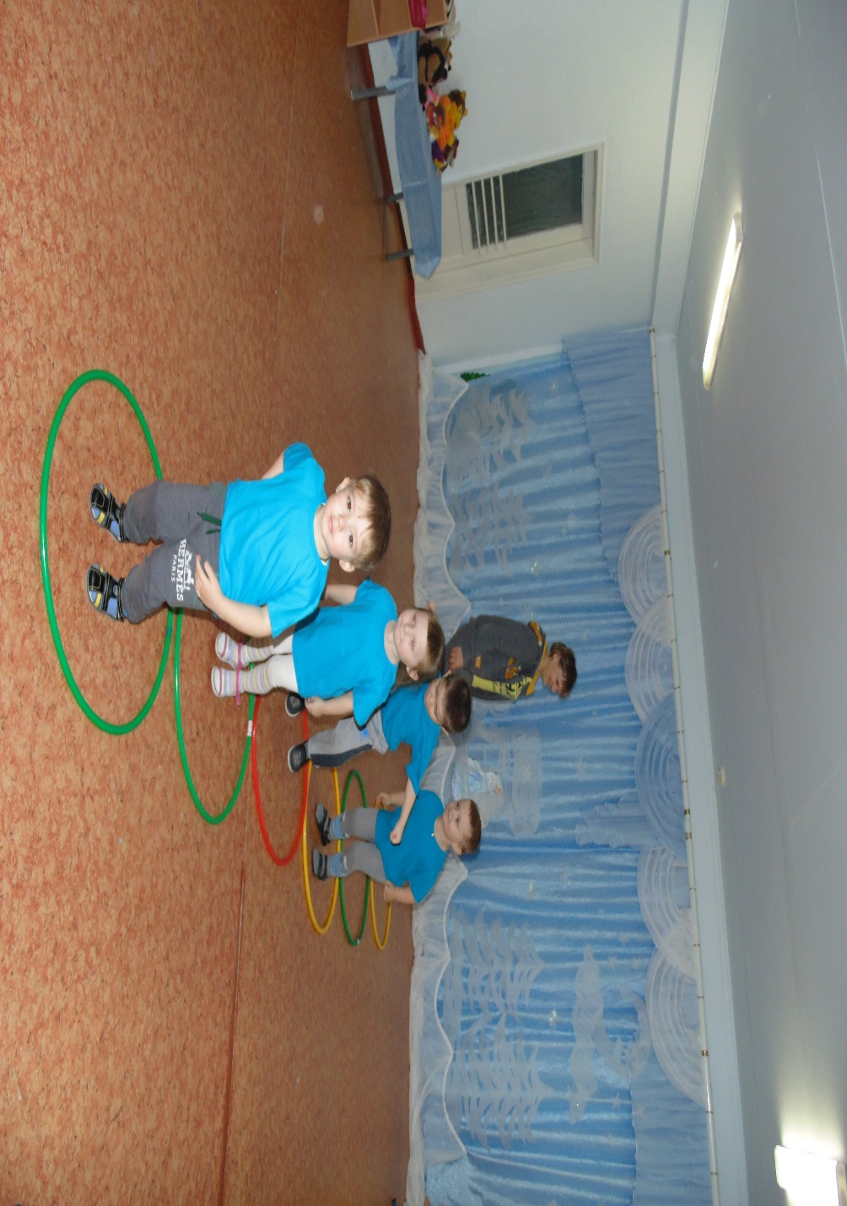
Воспитание культурно гигиенических навыков

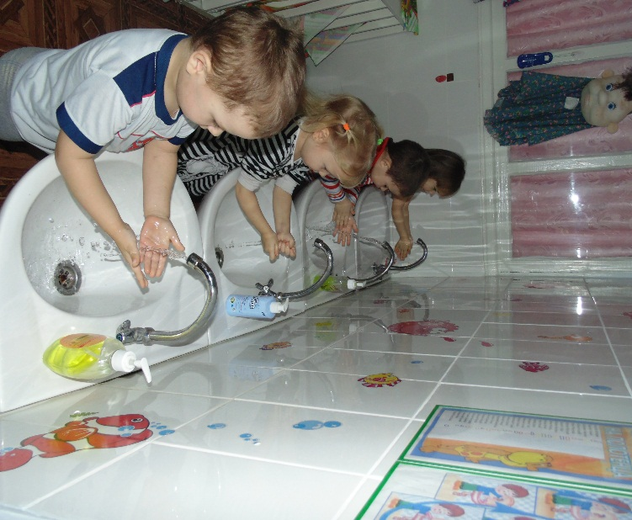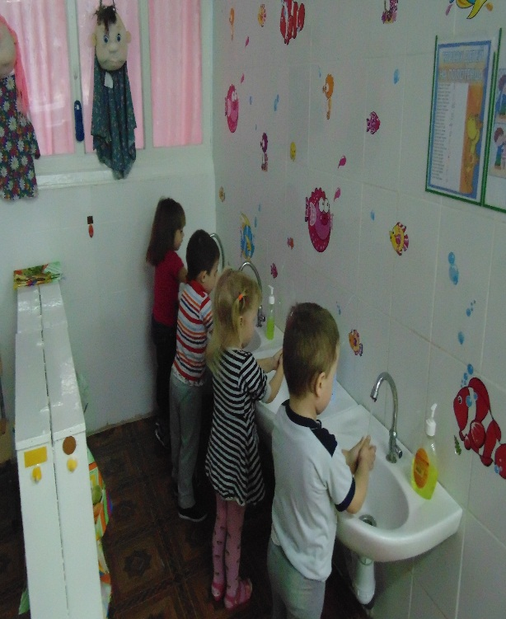

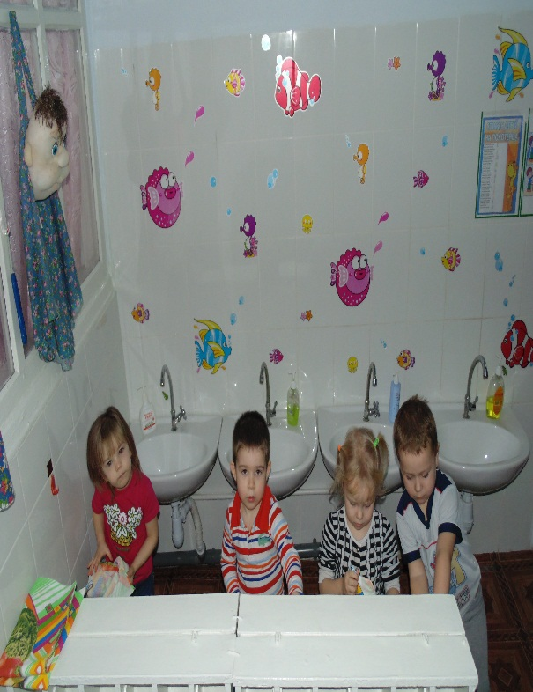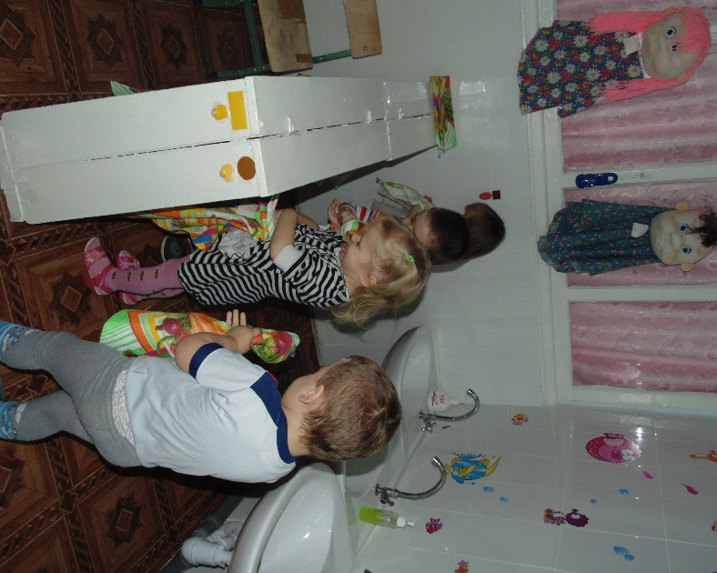

Культура поведения за столом
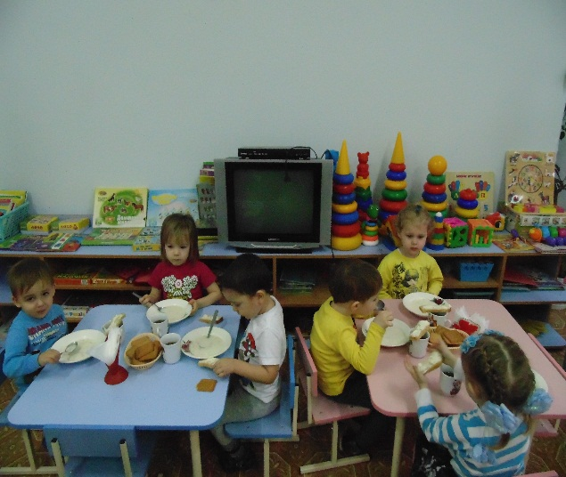
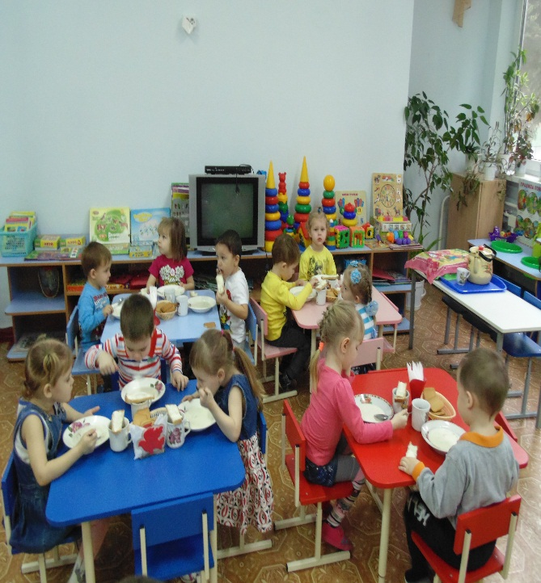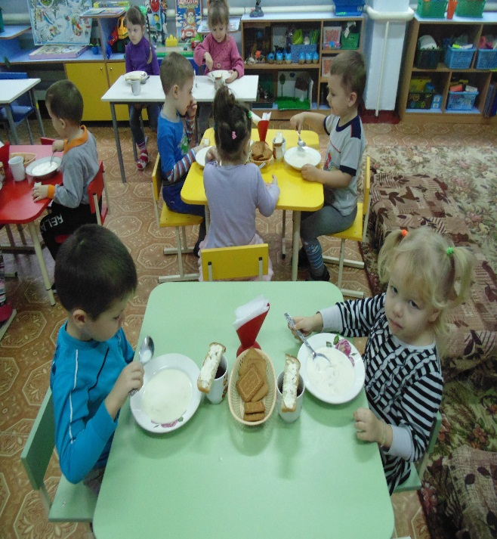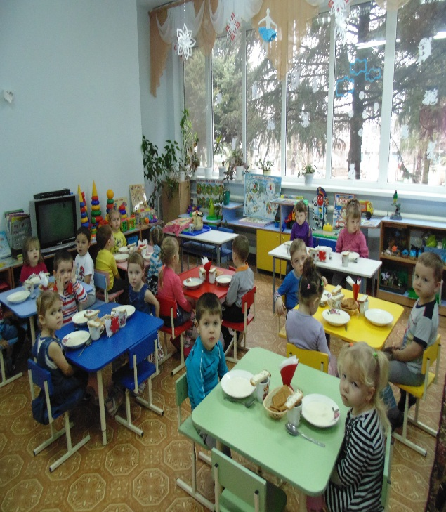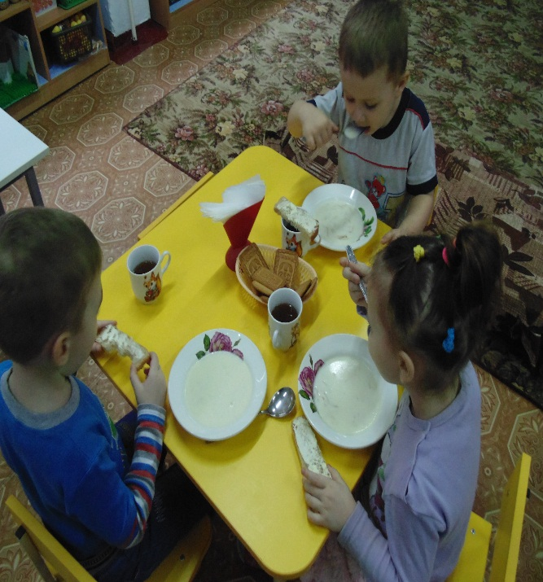

Физминутки

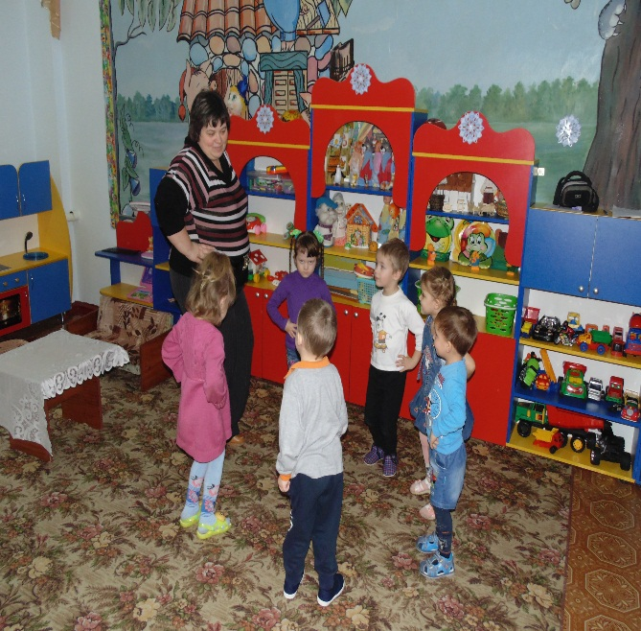
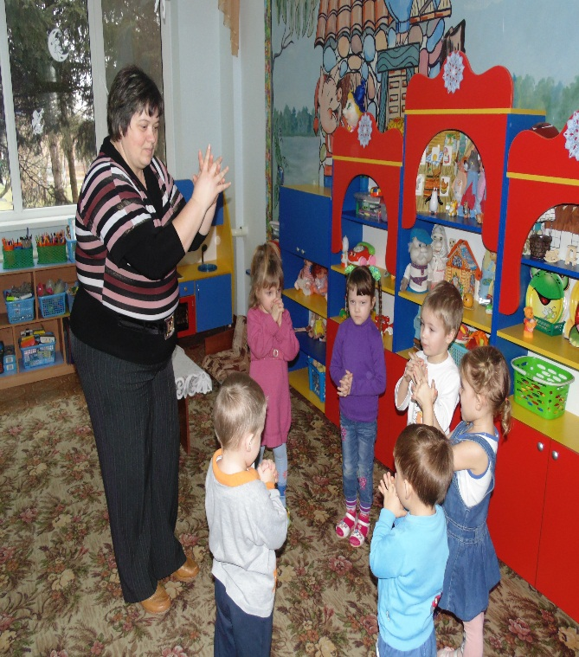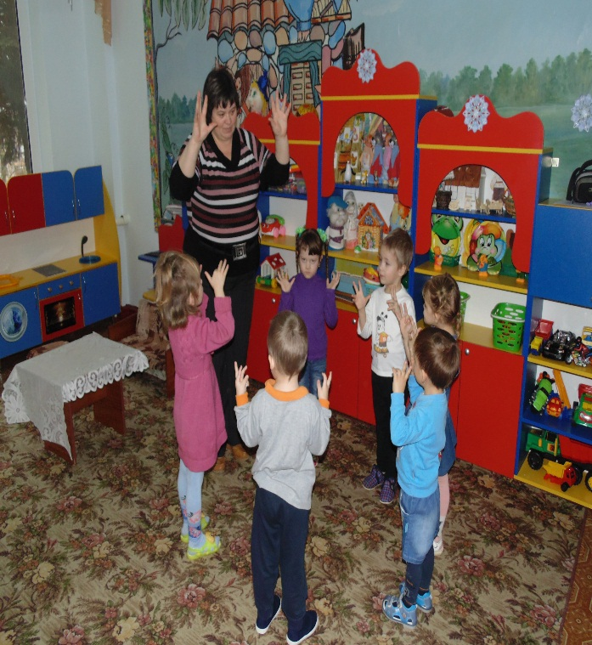

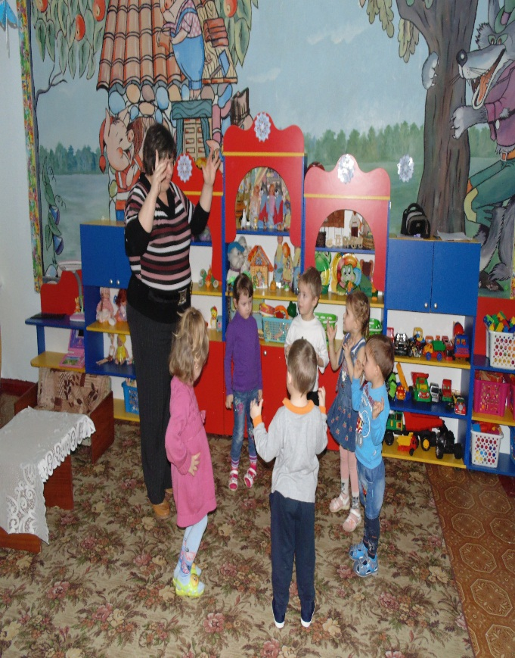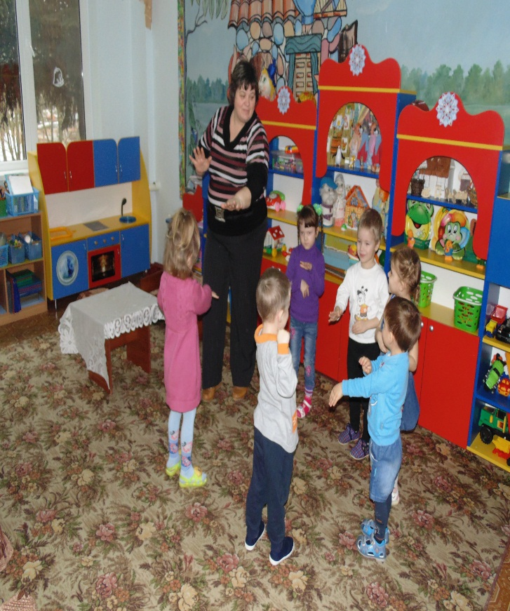

Беседа «Витамины я люблю, быть здоровым я хочу»

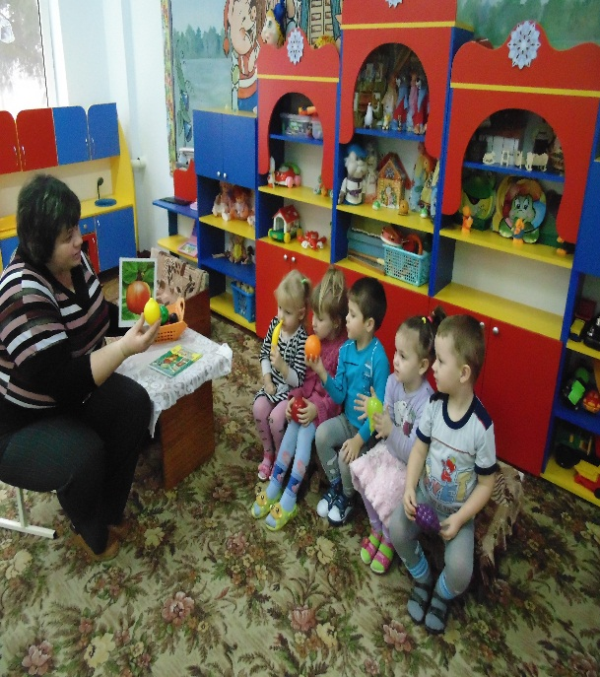
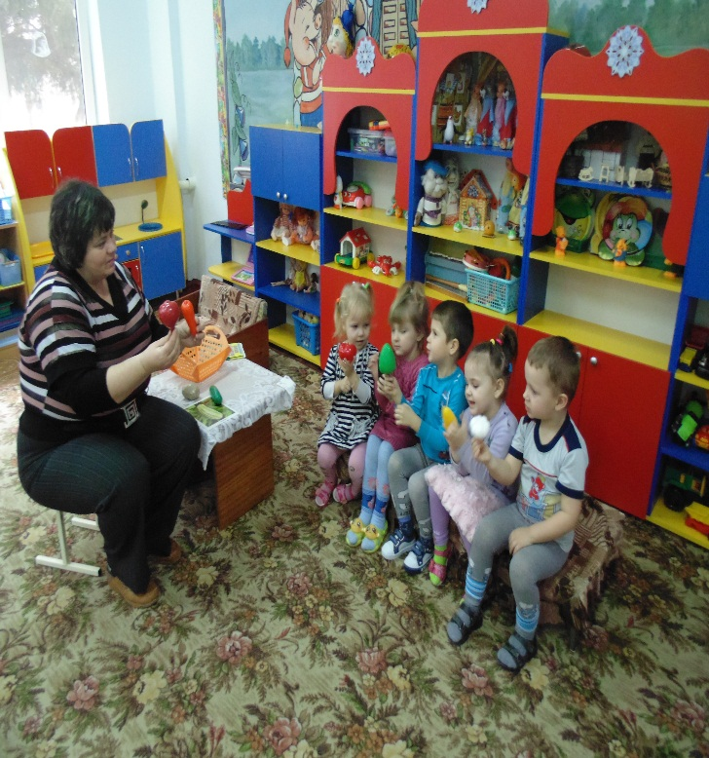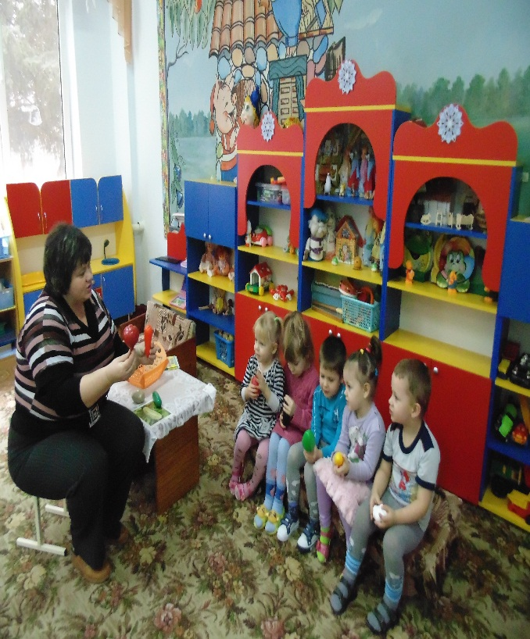

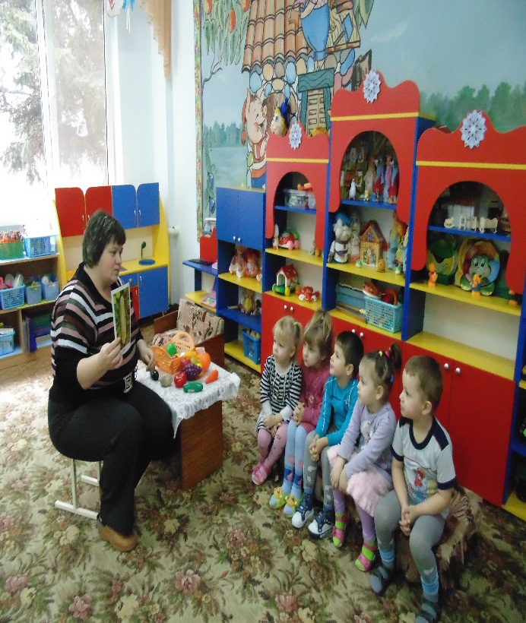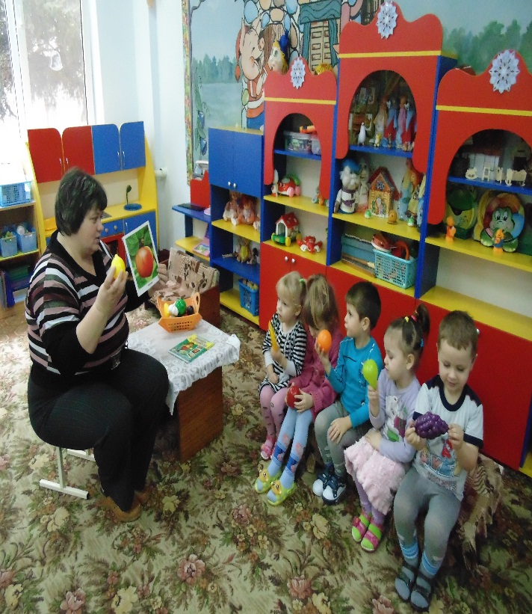

Рассматривание картинок фрукты
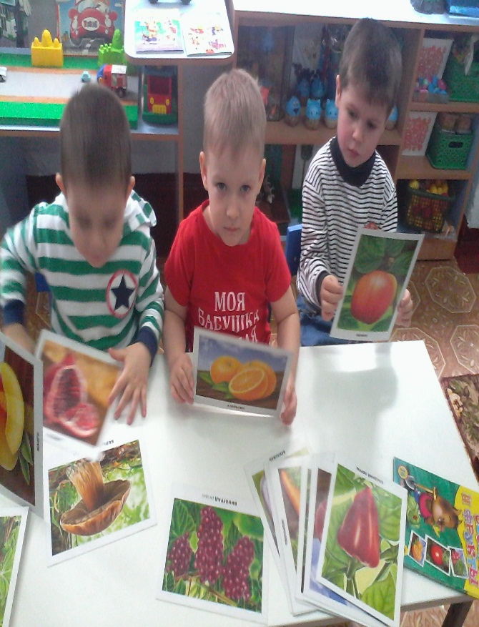
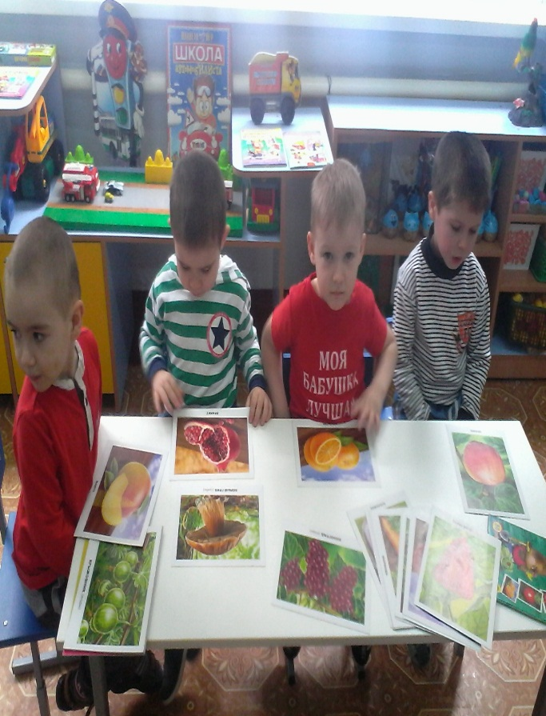

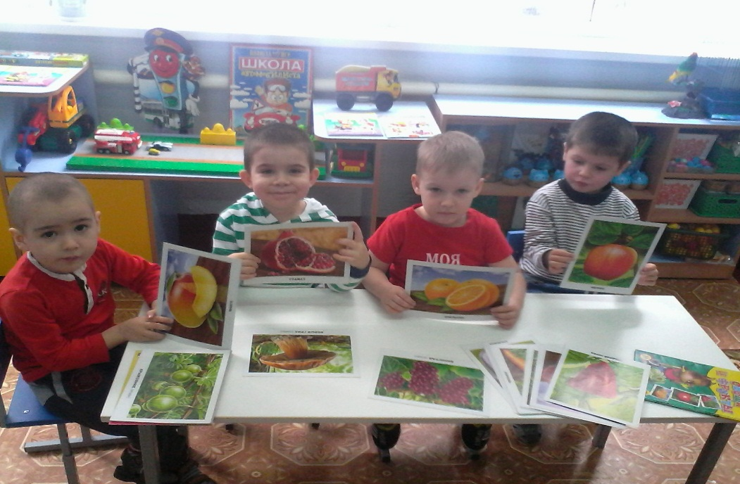

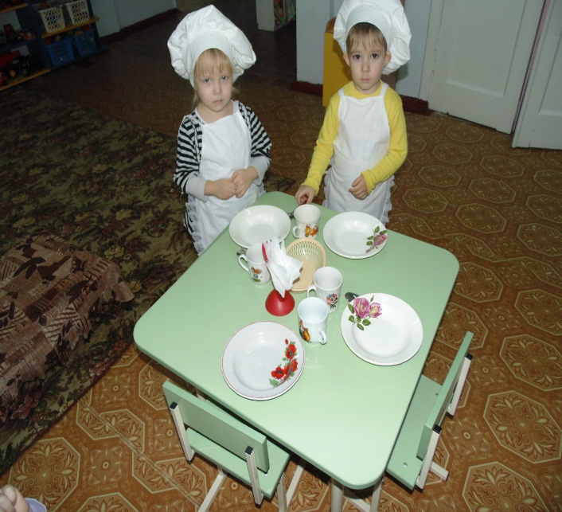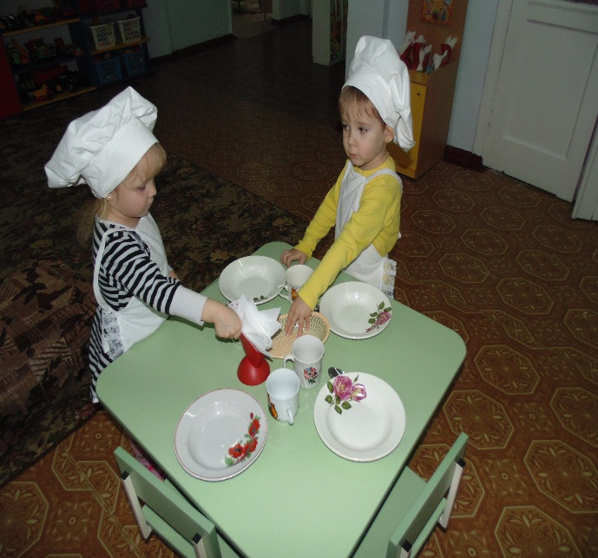

Мы дежурные

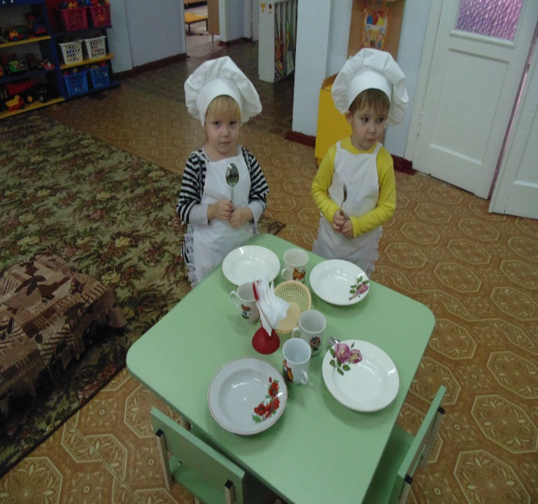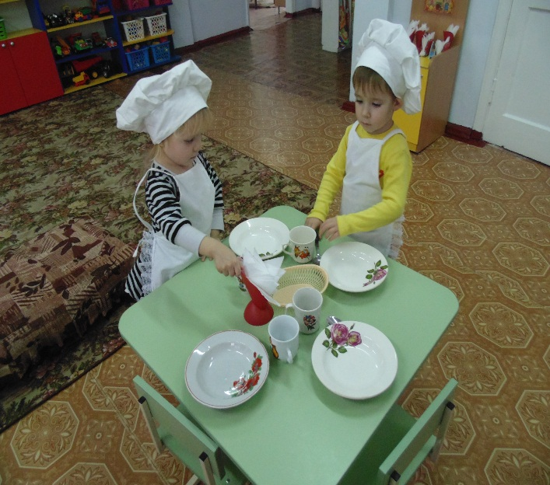

Подвижные игры
«Самолеты»

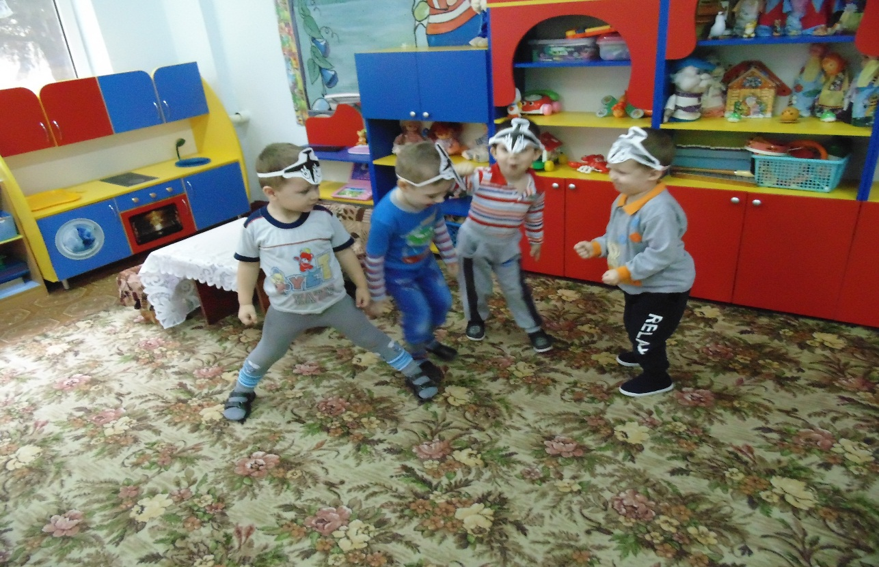

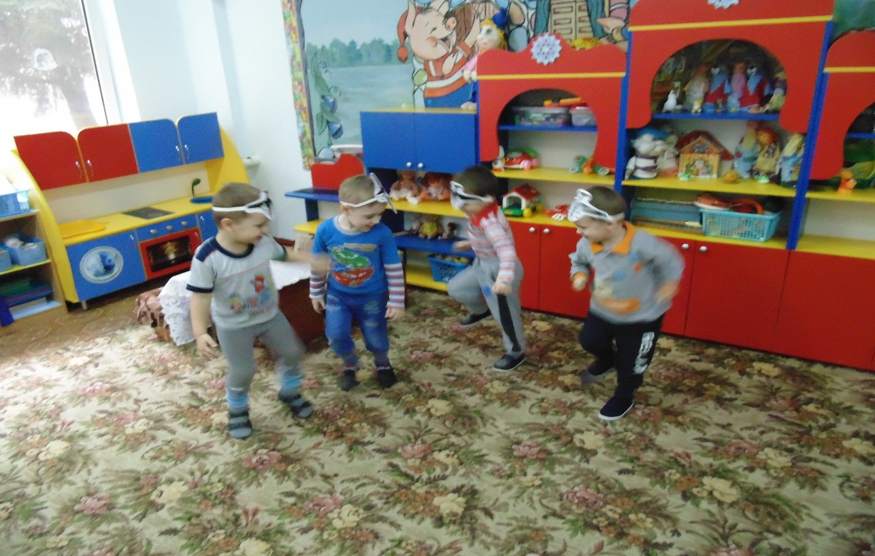

«Воробушки и автомобиль»

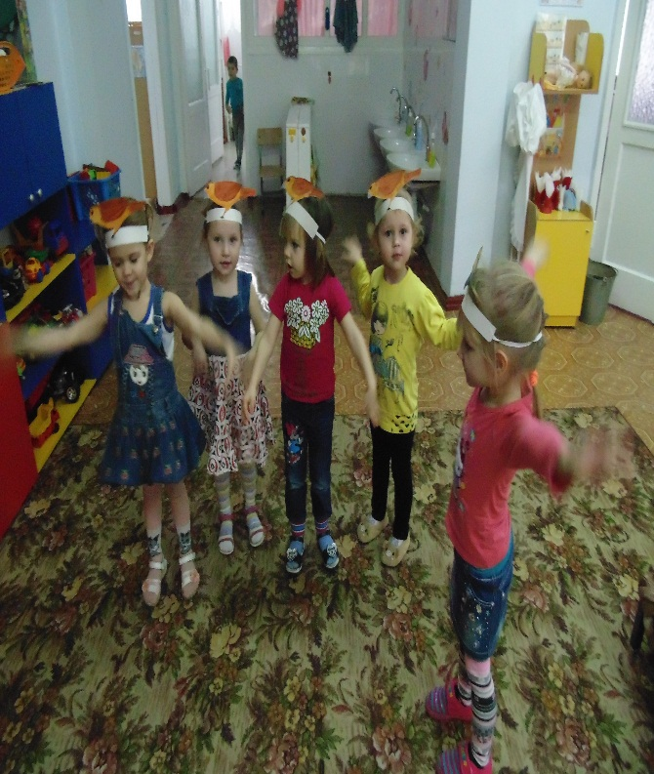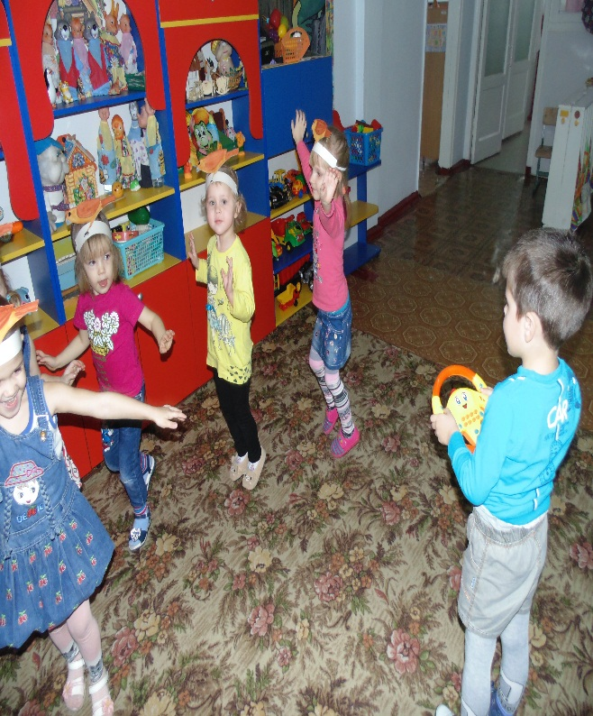

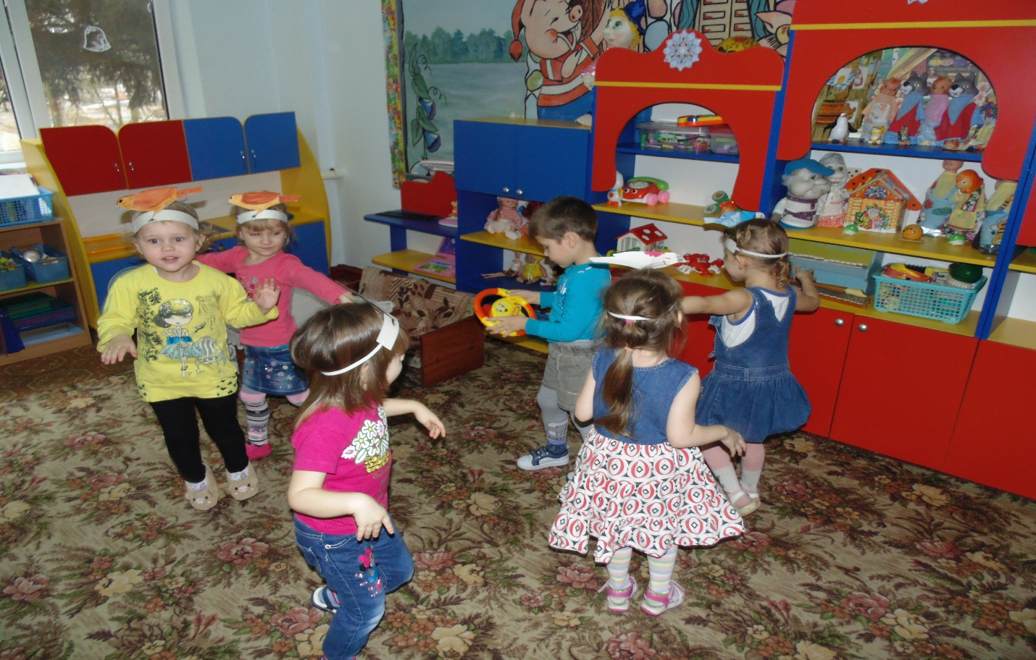

«Лиса и зайцы»
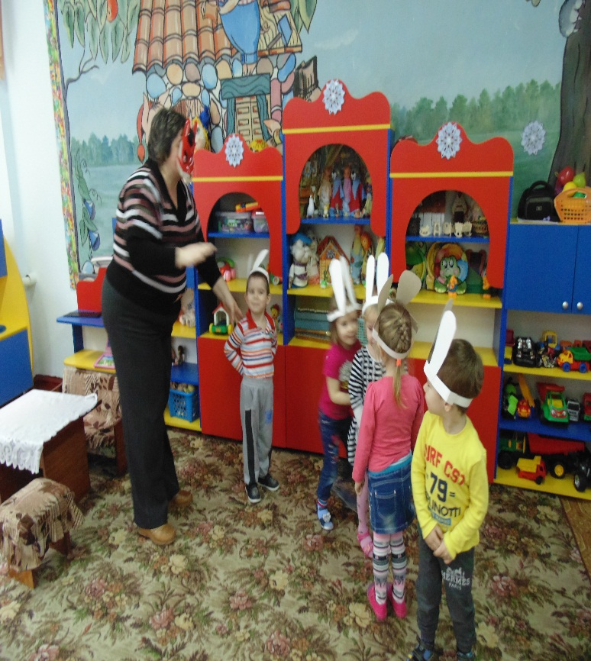
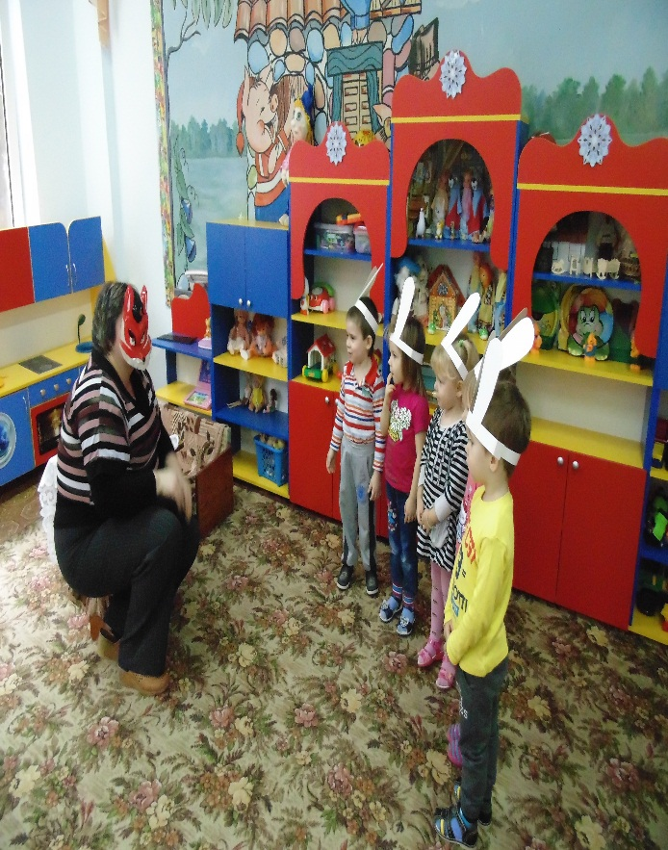
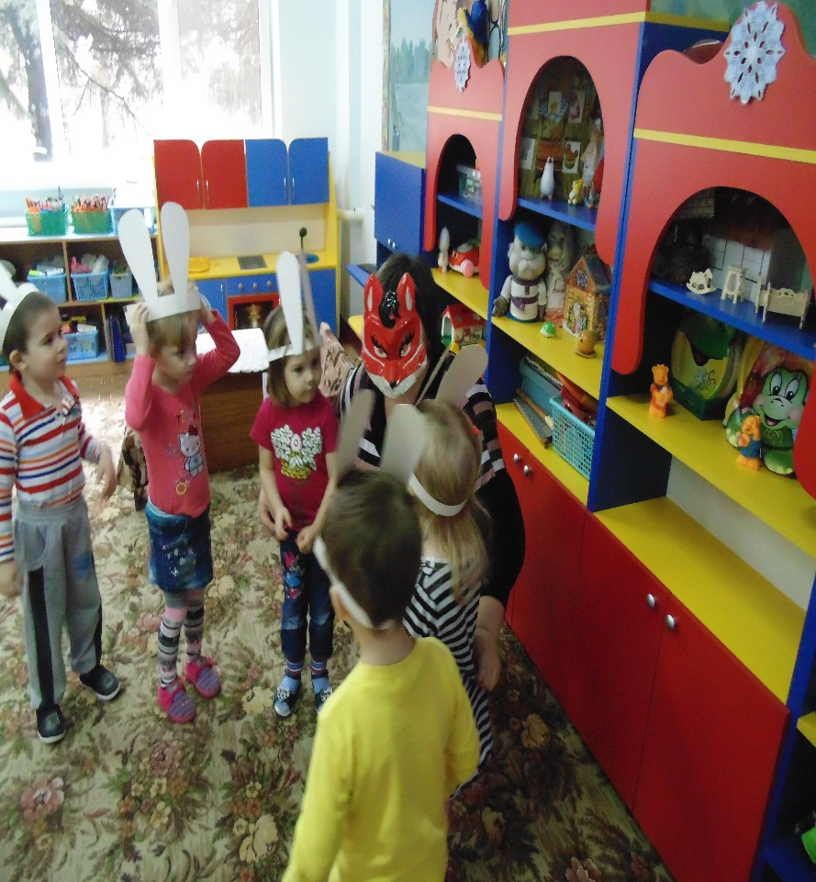

Сюжетно- роевые игры
«Доктор»
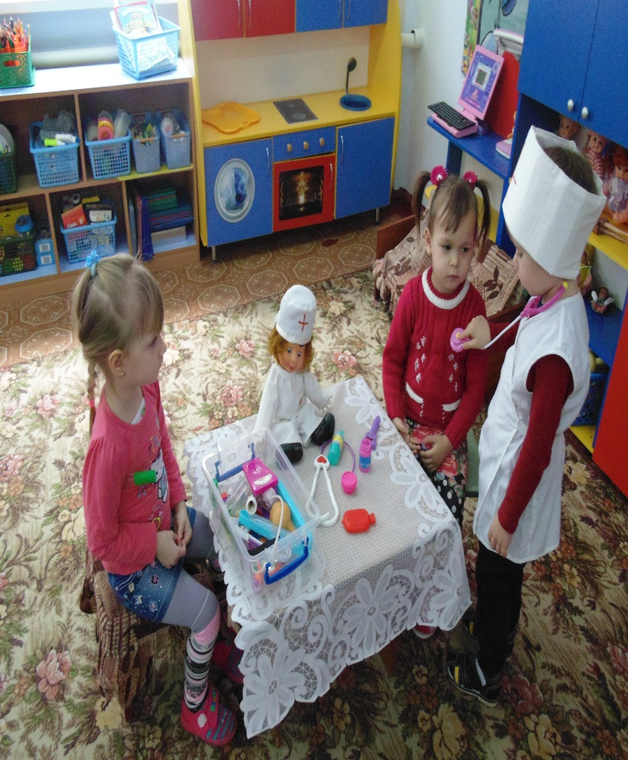
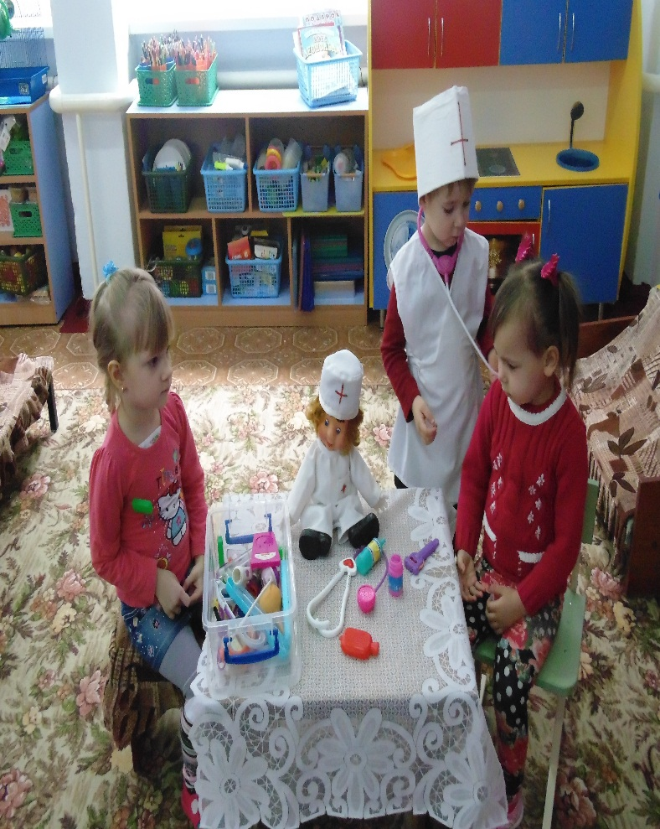

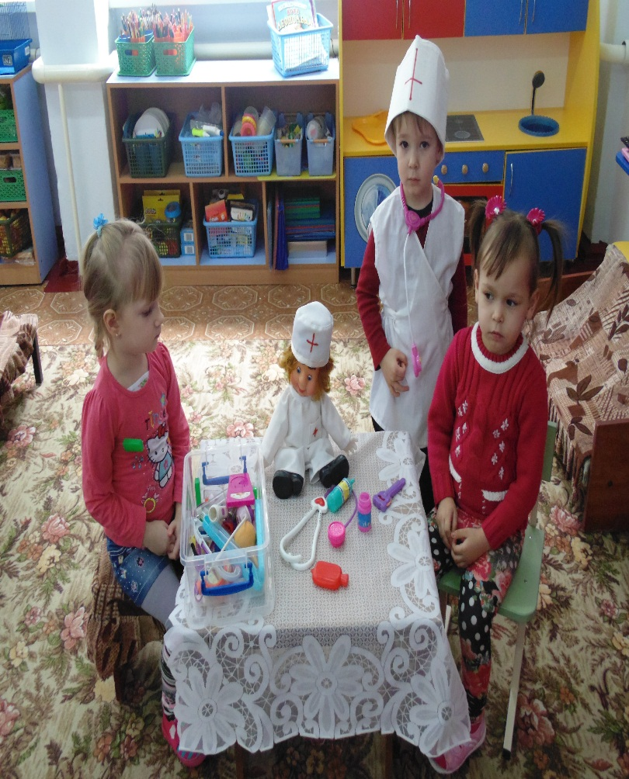
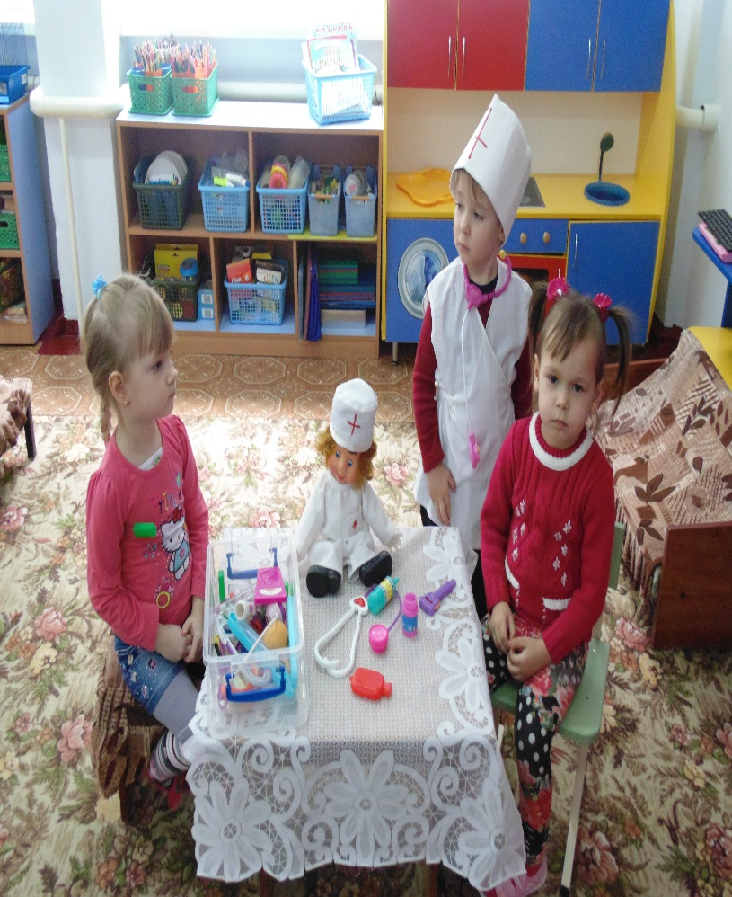

«Парикмахерская»

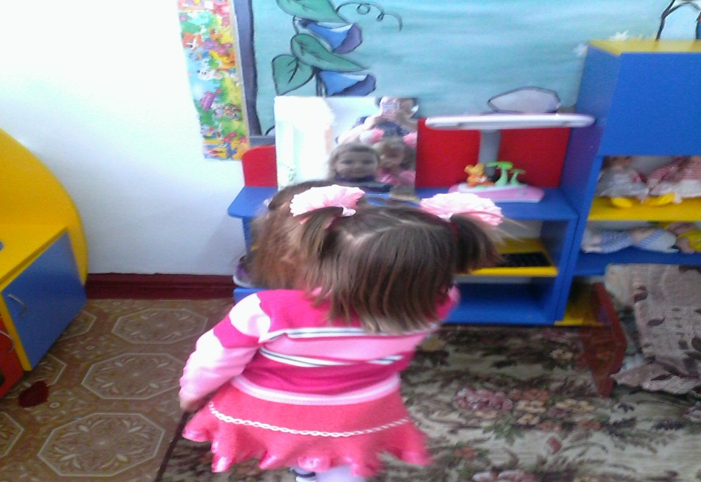
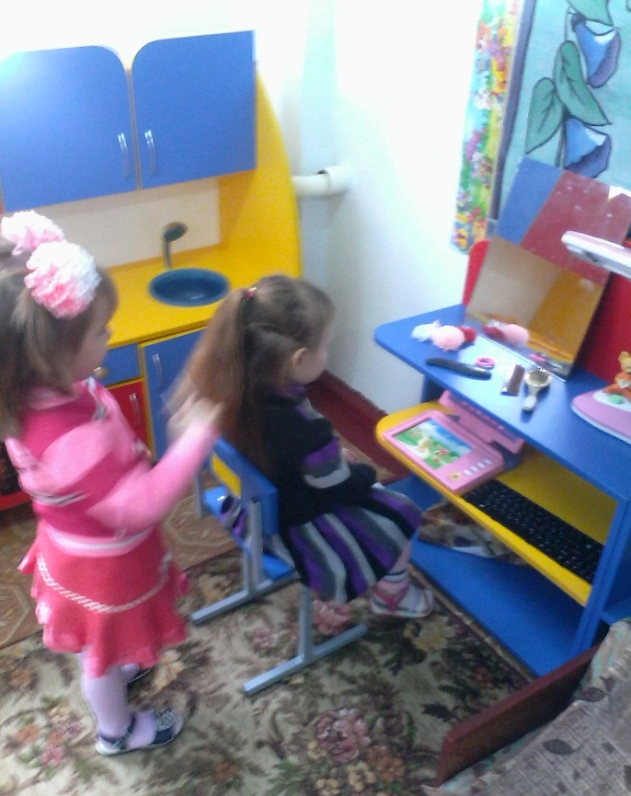
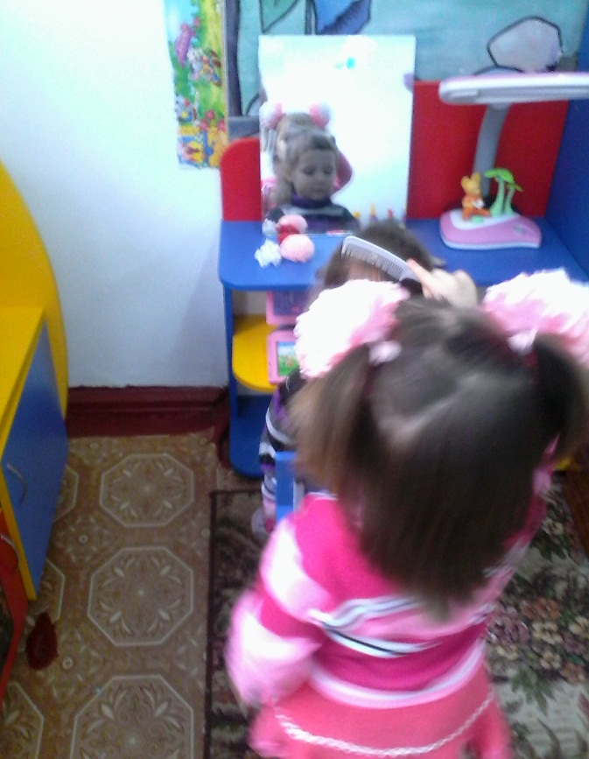

«Купание куклы Кати»
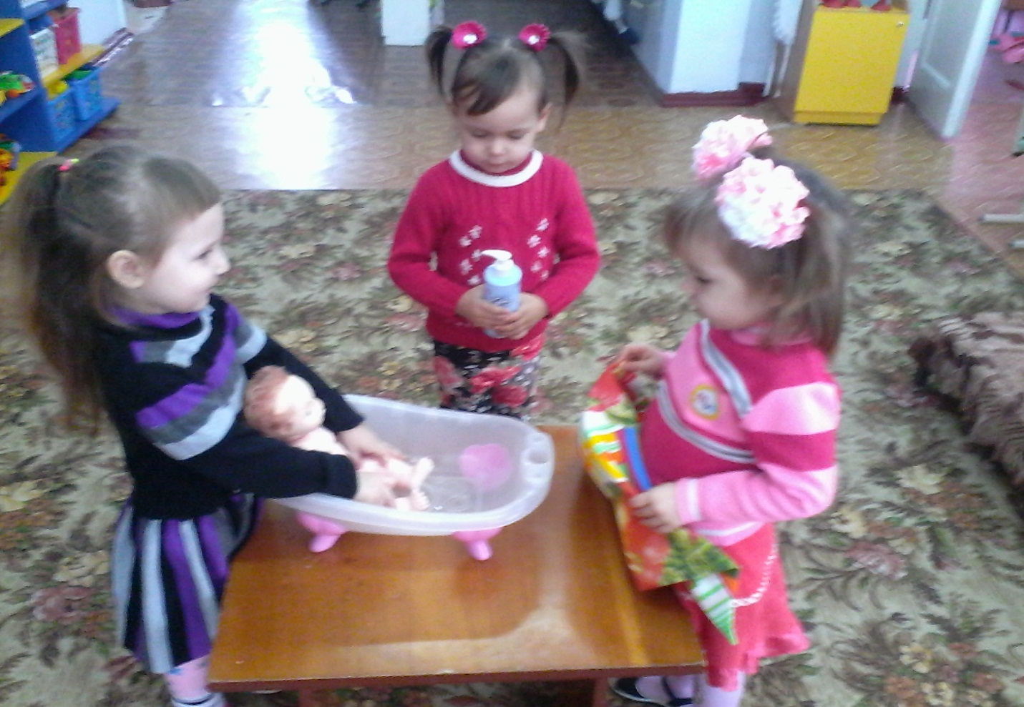
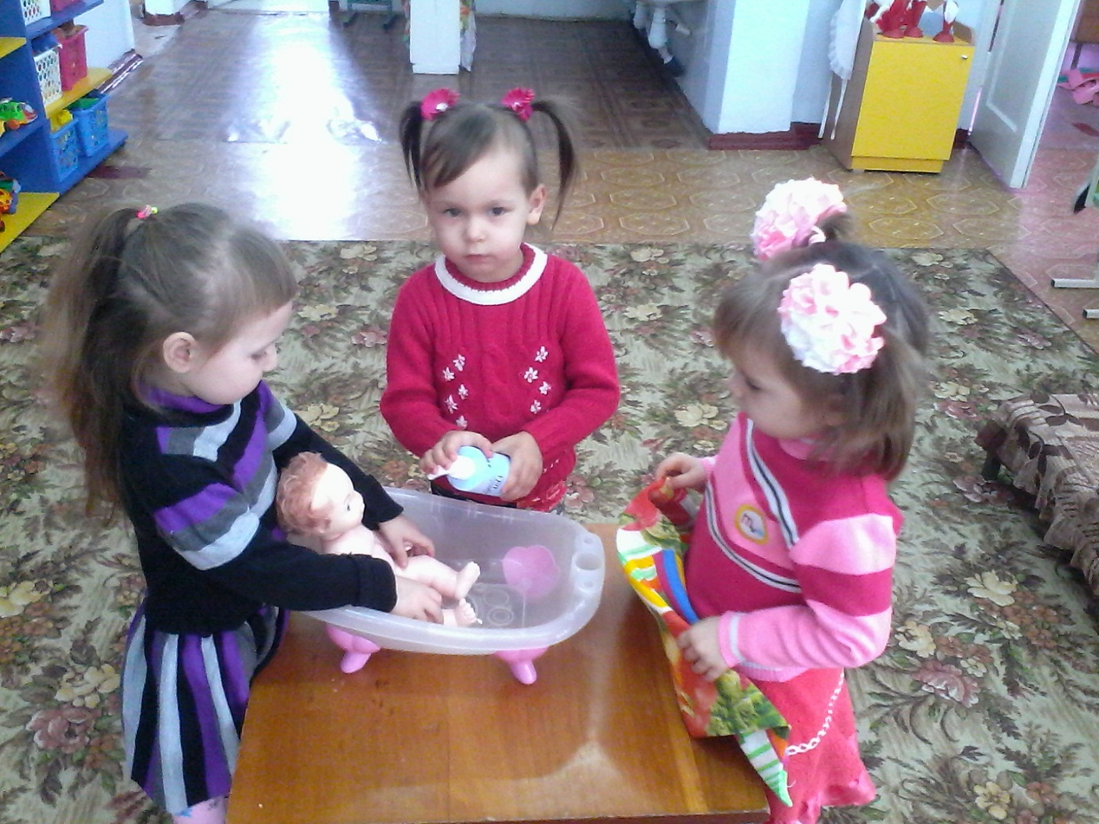
Строим больницу
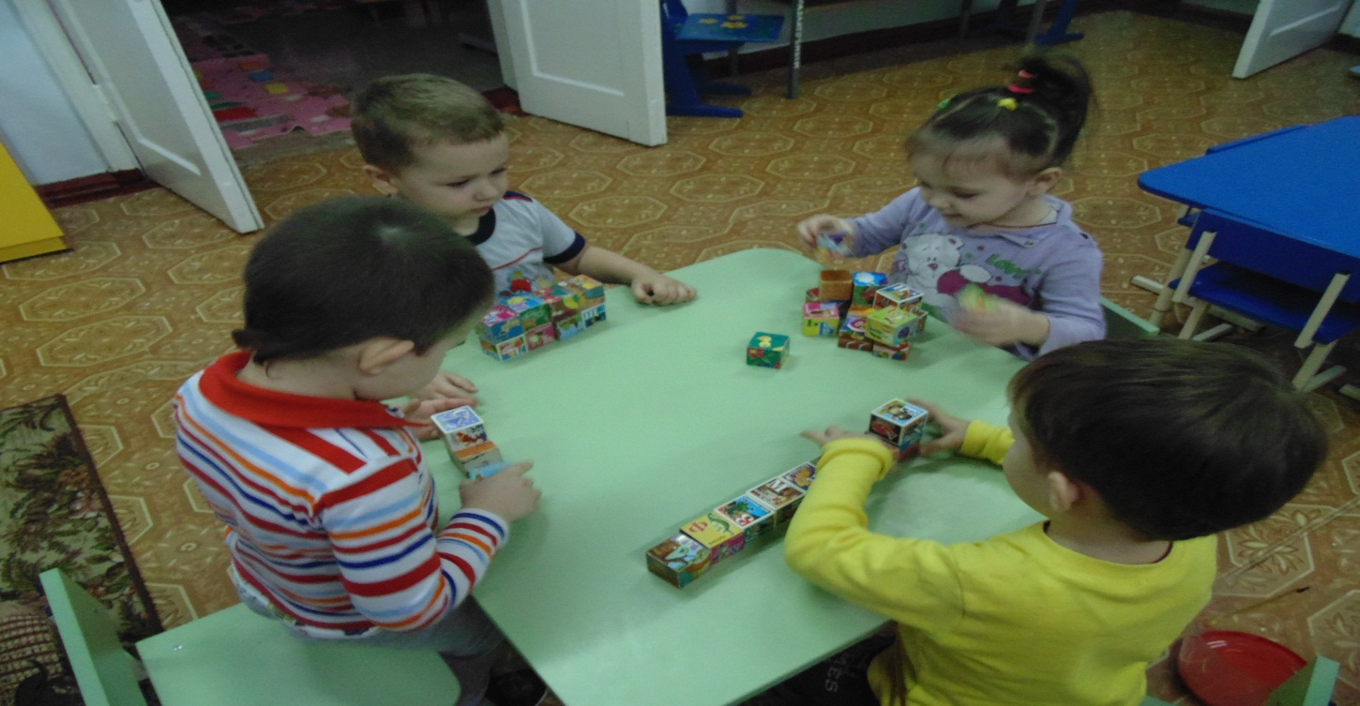
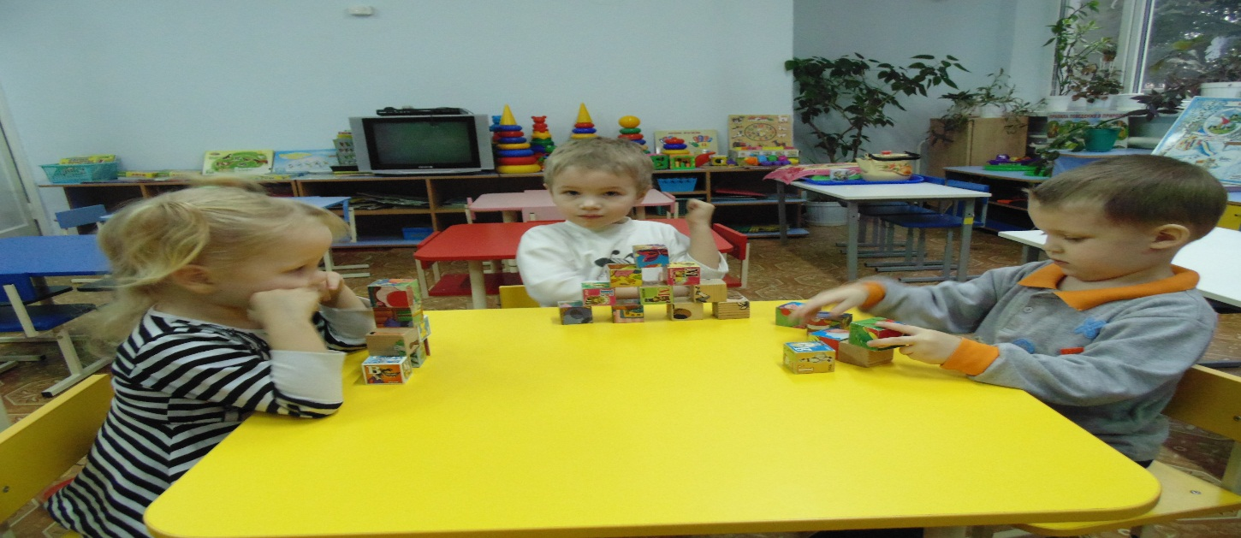

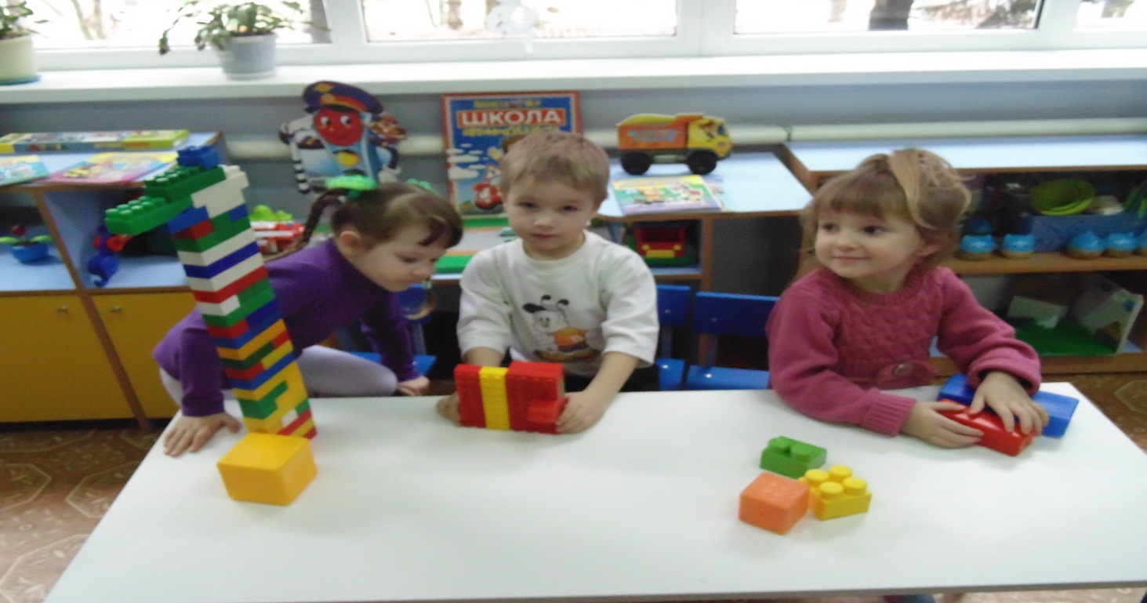

Бодрящая гимнастика
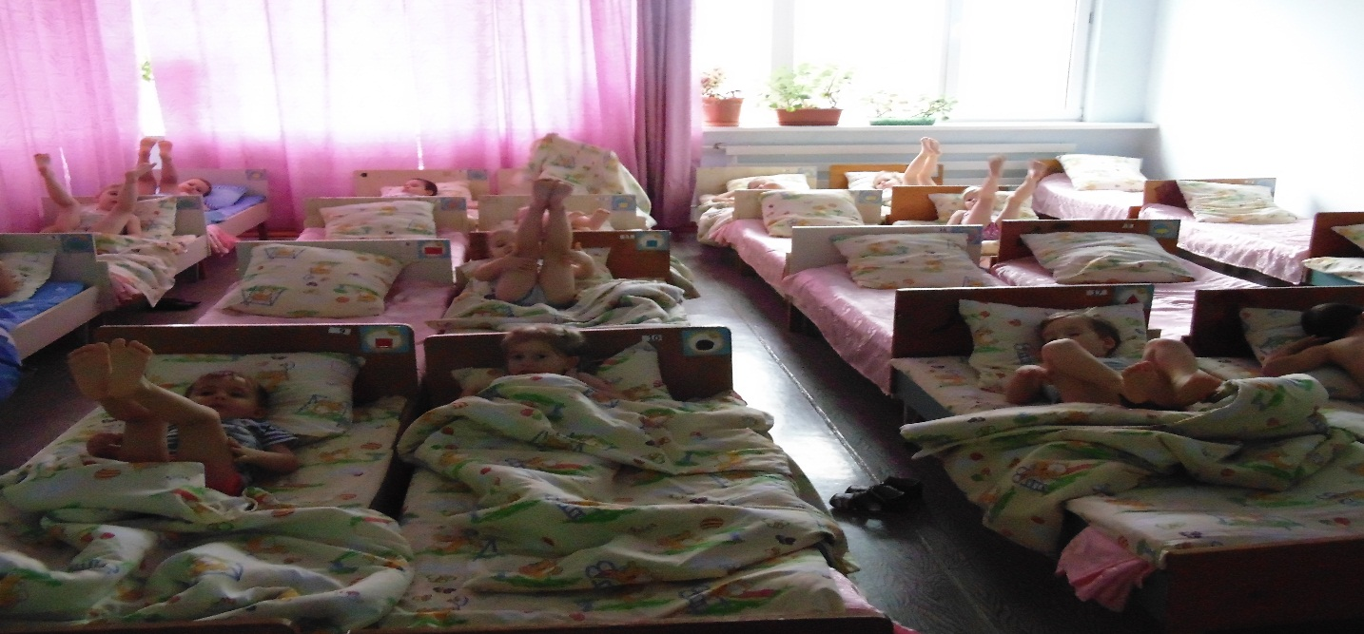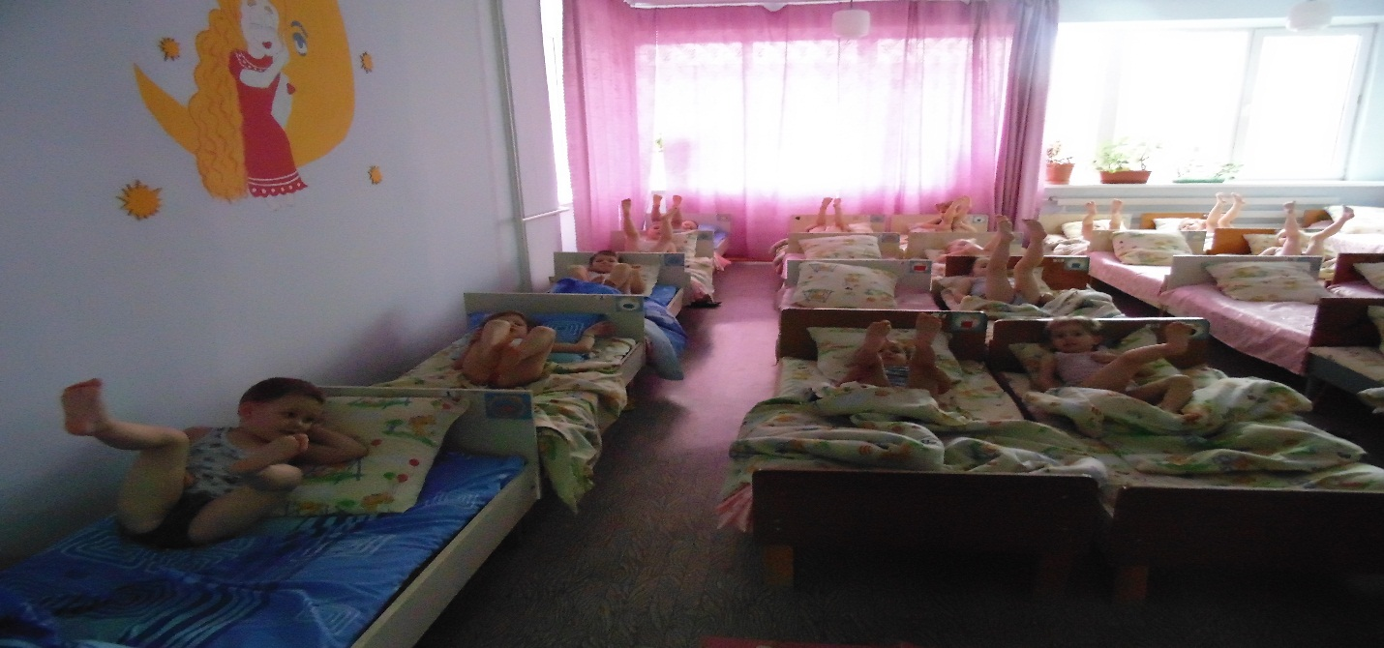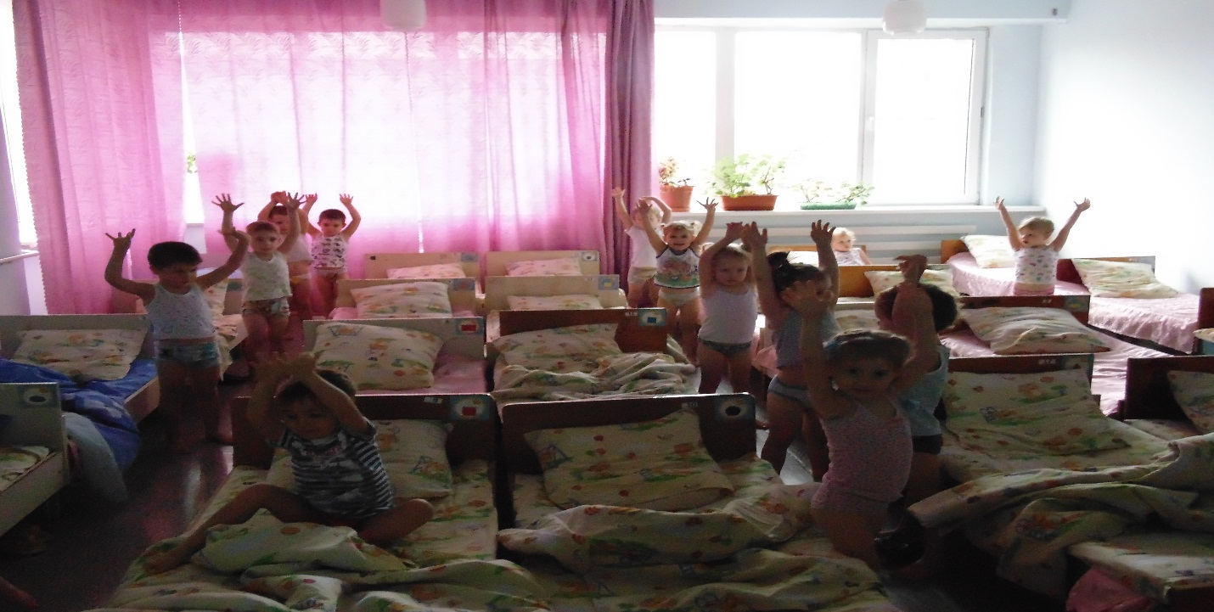

Дорожка


